2.4 △y = 3.5﹒△x

2.6（1） $\frac{1}{S}\left(\frac{1}{TS+1}\right)$（3） $\frac{5+\sqrt{3}S}{2\left(S^{2}+25\right)}$

2.7（3） $C\left(S\right)=\frac{1}{S{\left(S+1\right)}^{2}}=1-te^{-t}-e^{-t}$

3.4 $K_{H}=0.9, K=10$

3.5 $ε=0.36, ω_{n}=33.64 G\left(S\right)=\frac{1131.86}{S\left(S+24.02\right)}$

3.13 $K=2, a=0.75$

3.14 ①0 < k < 14 ② 0.675<k<4.8

3.19 $e_{ss}=0$

4.3（2）注意给的是开环传递函数

$y\left(t\right)=1.7889∙cos\left(2t-55.3048°\right)=1.7889∙sin\left(2t+34.7°\right)$ (变换一下也可以)

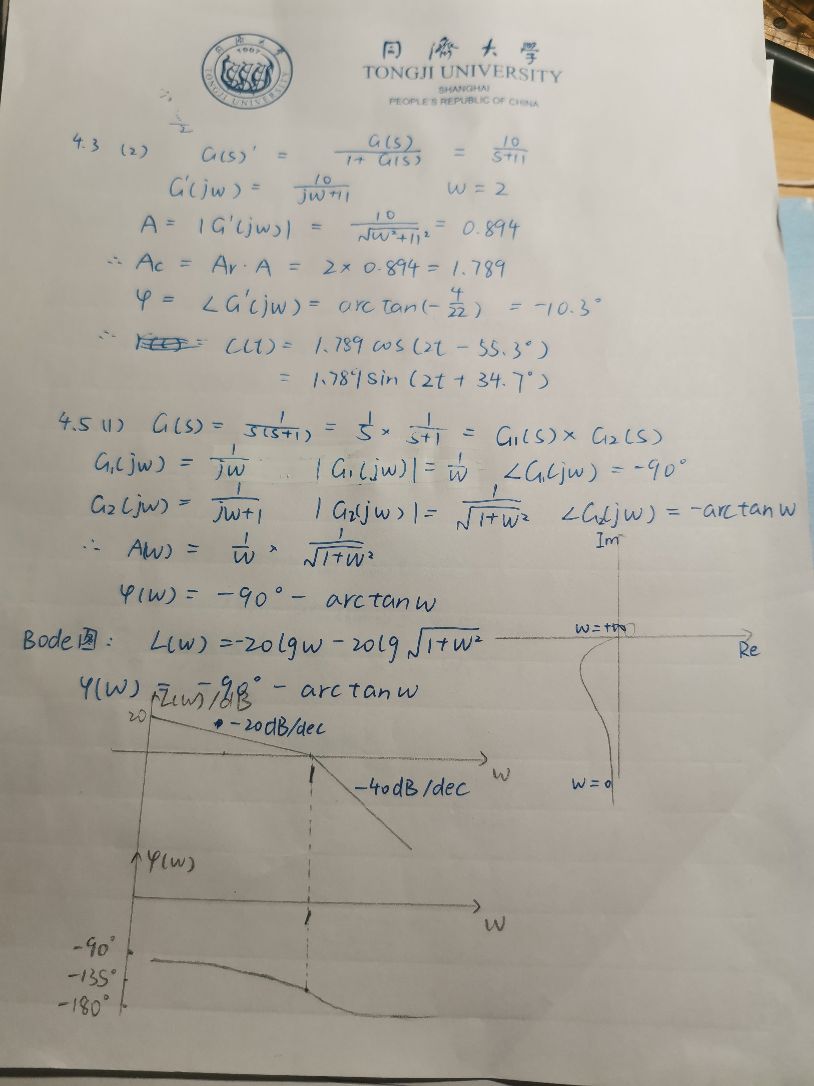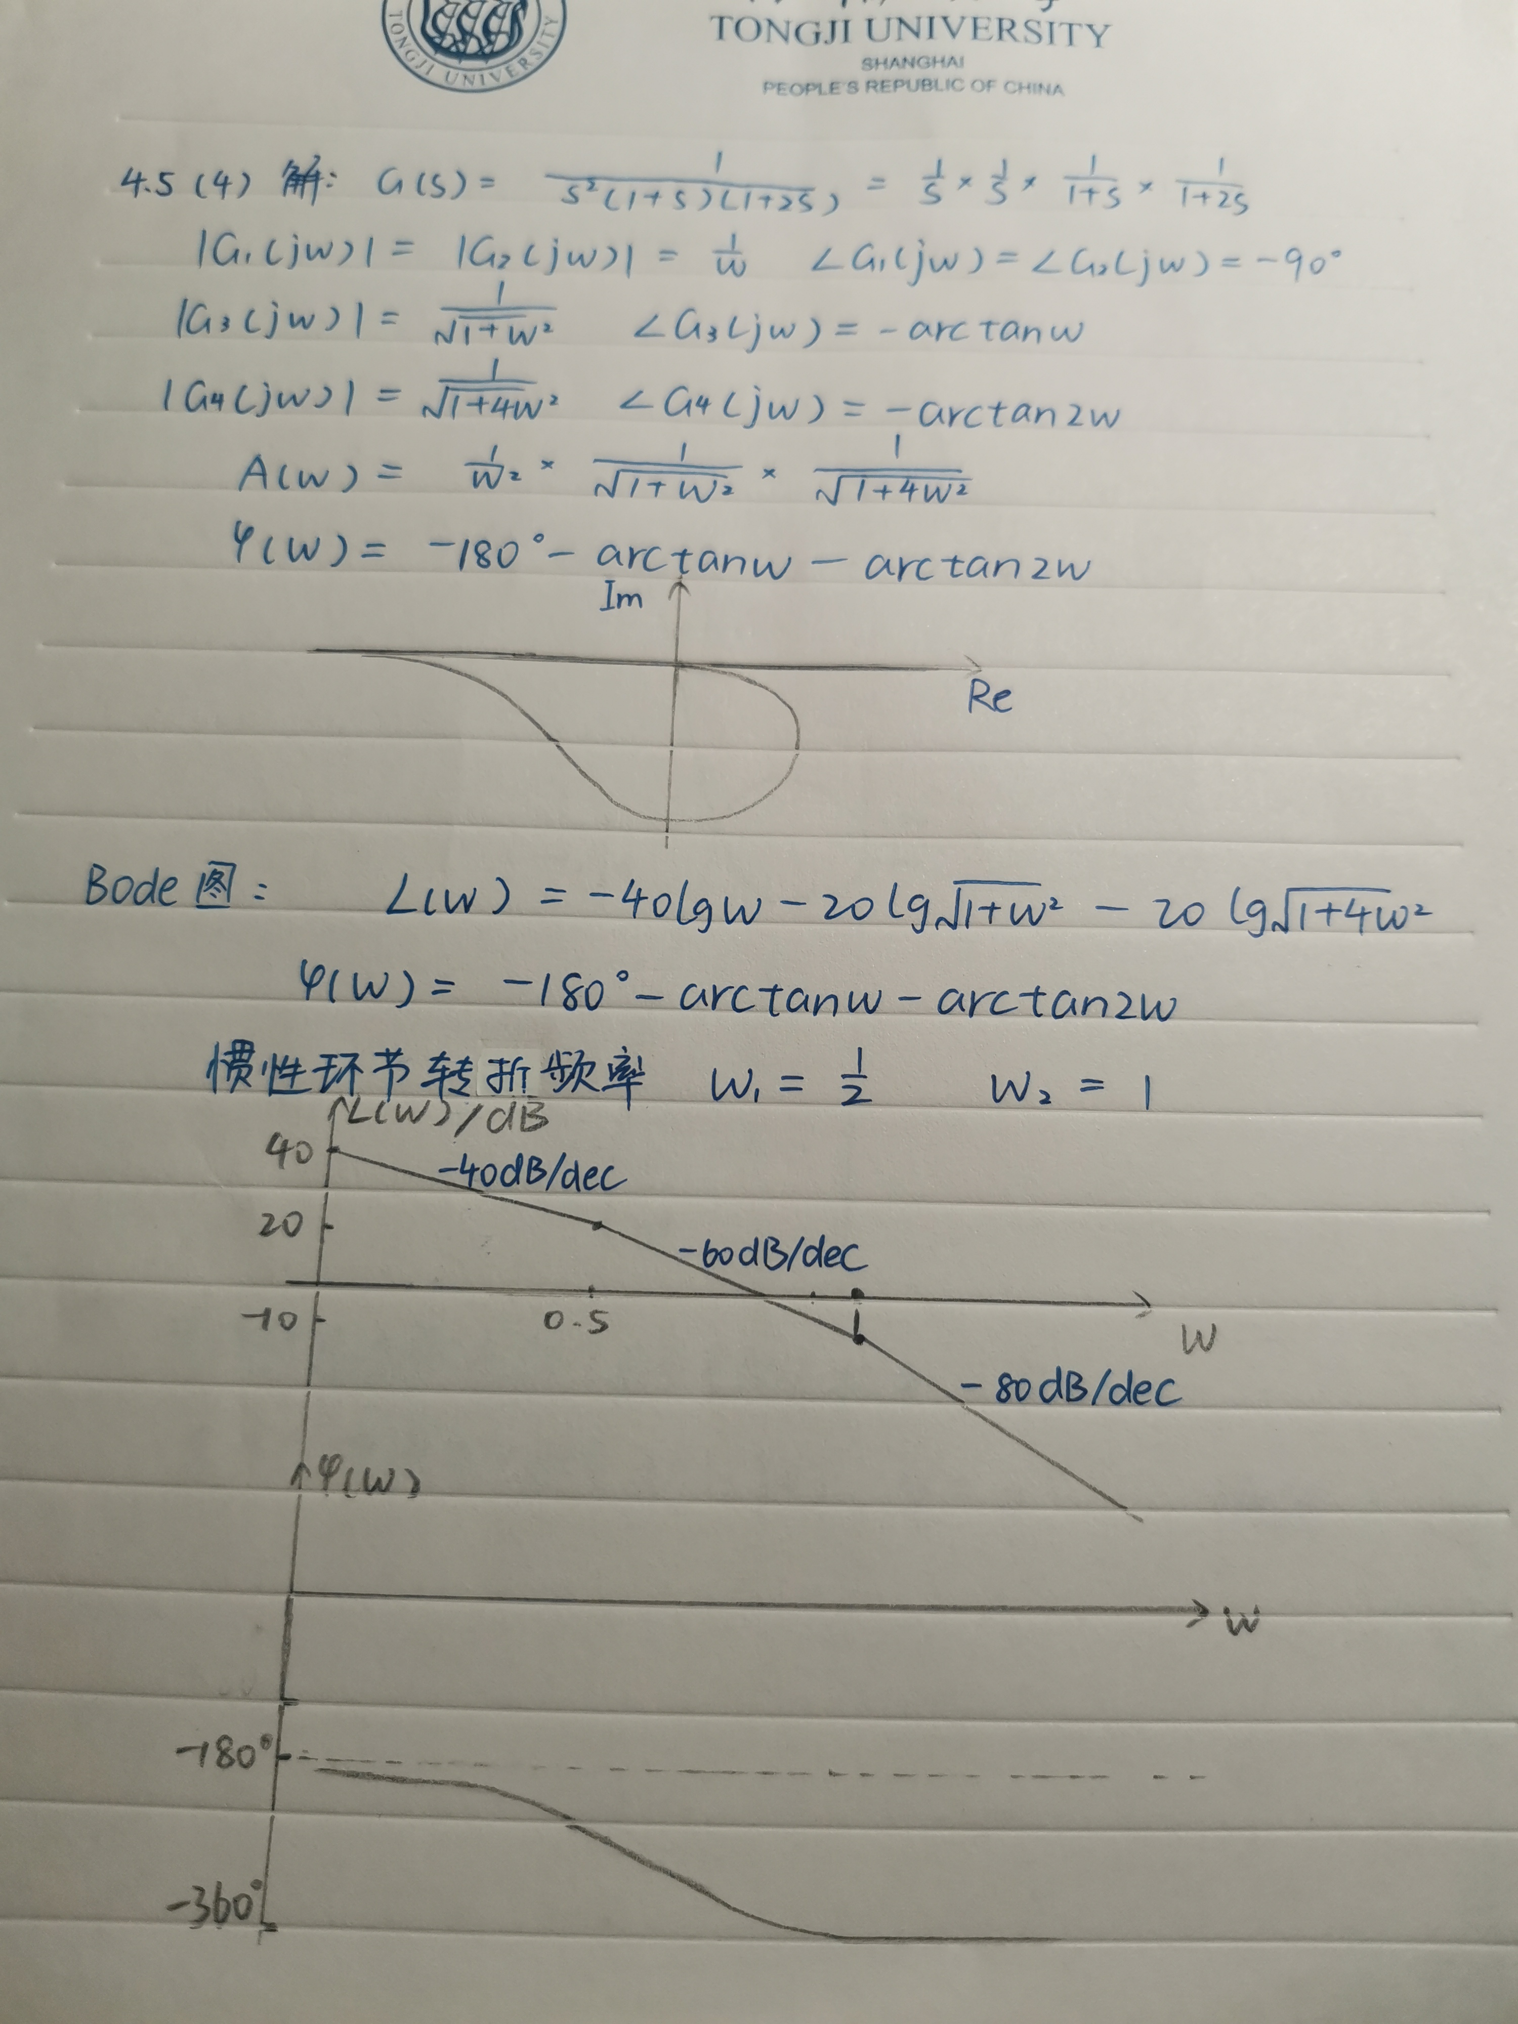

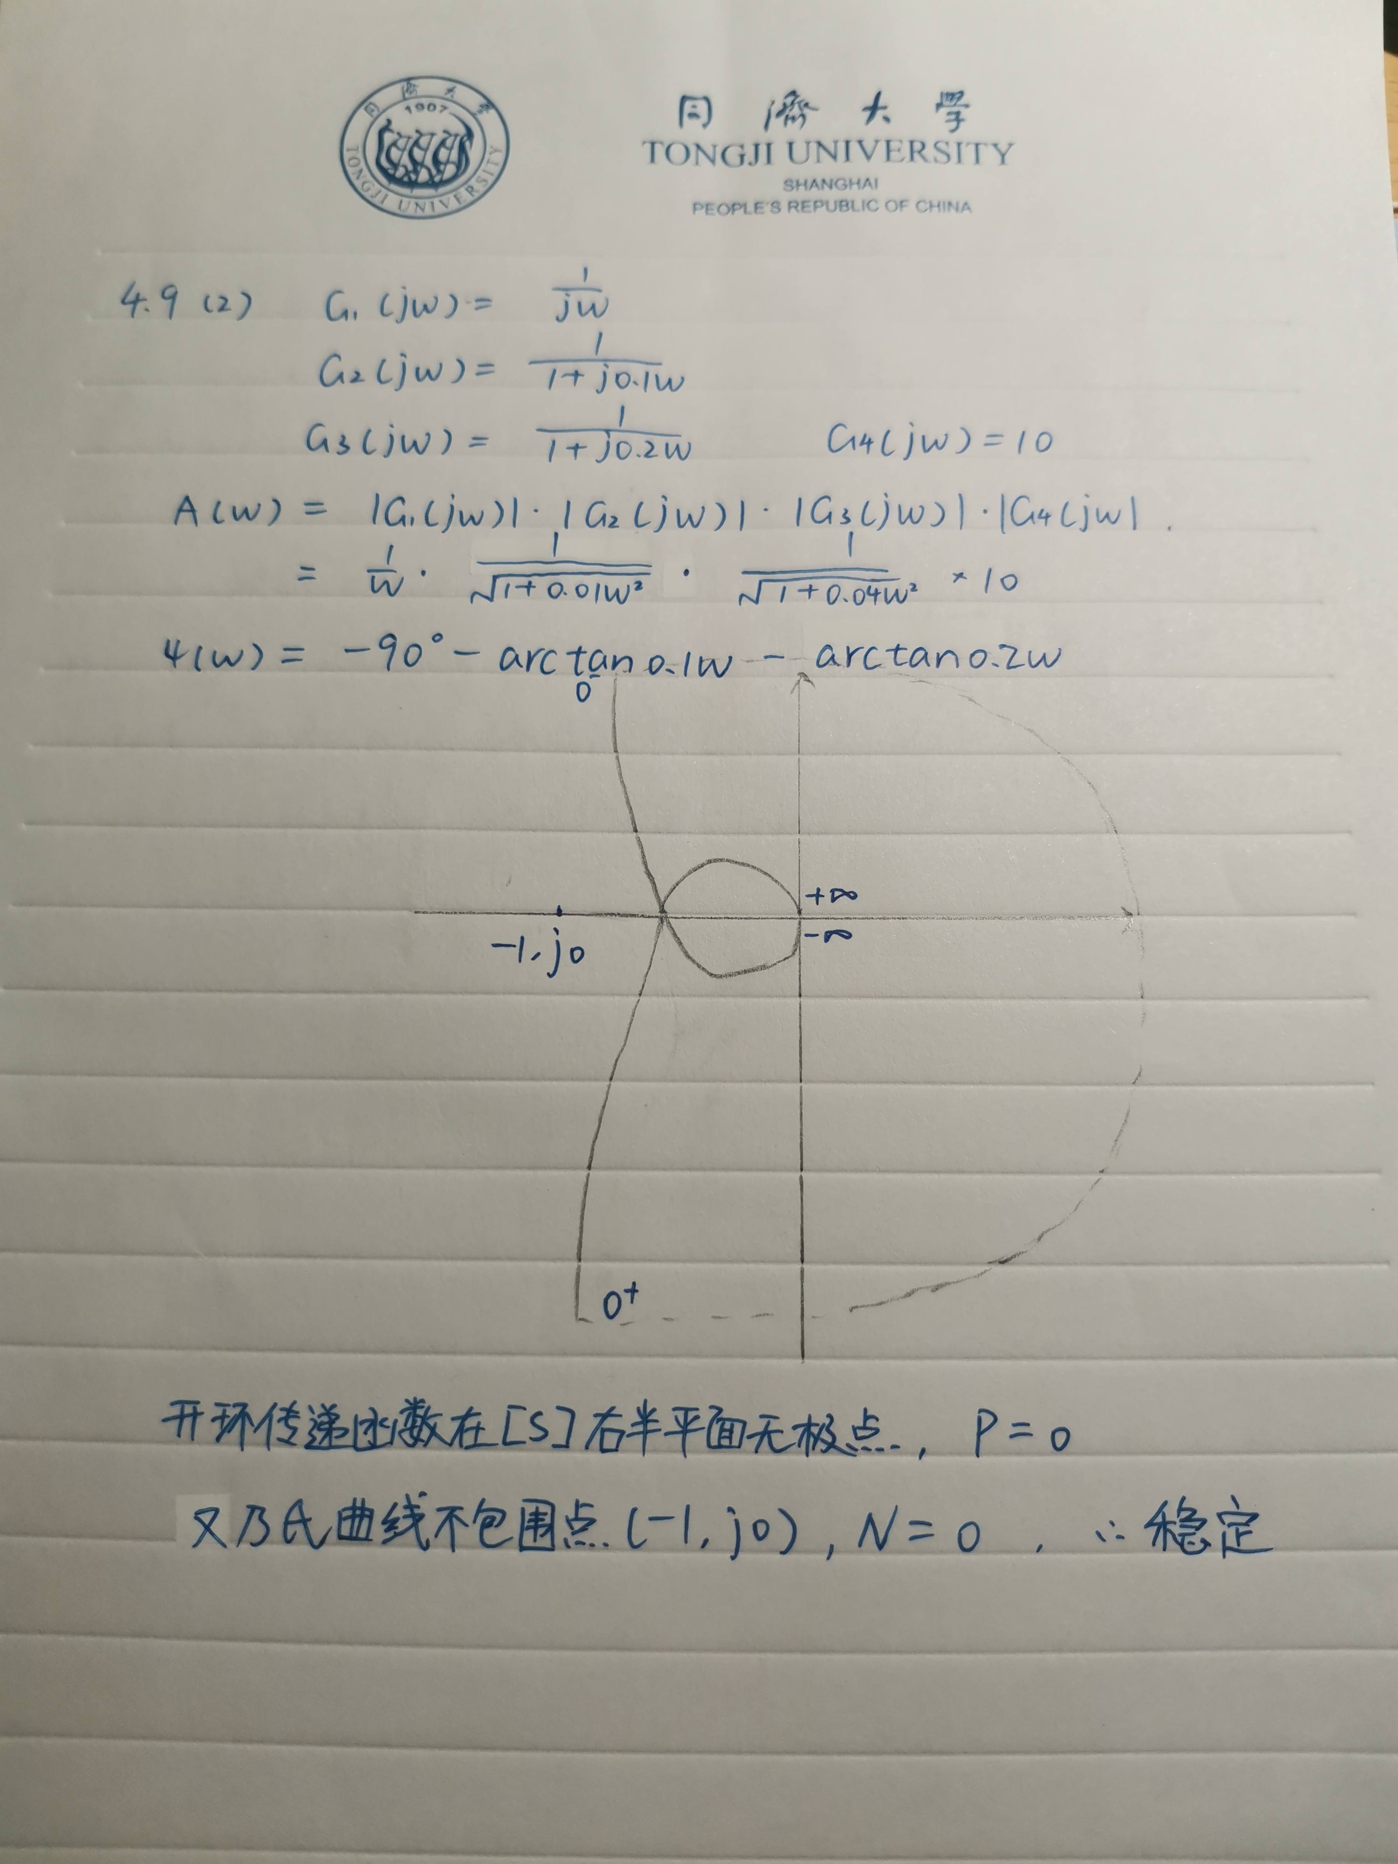

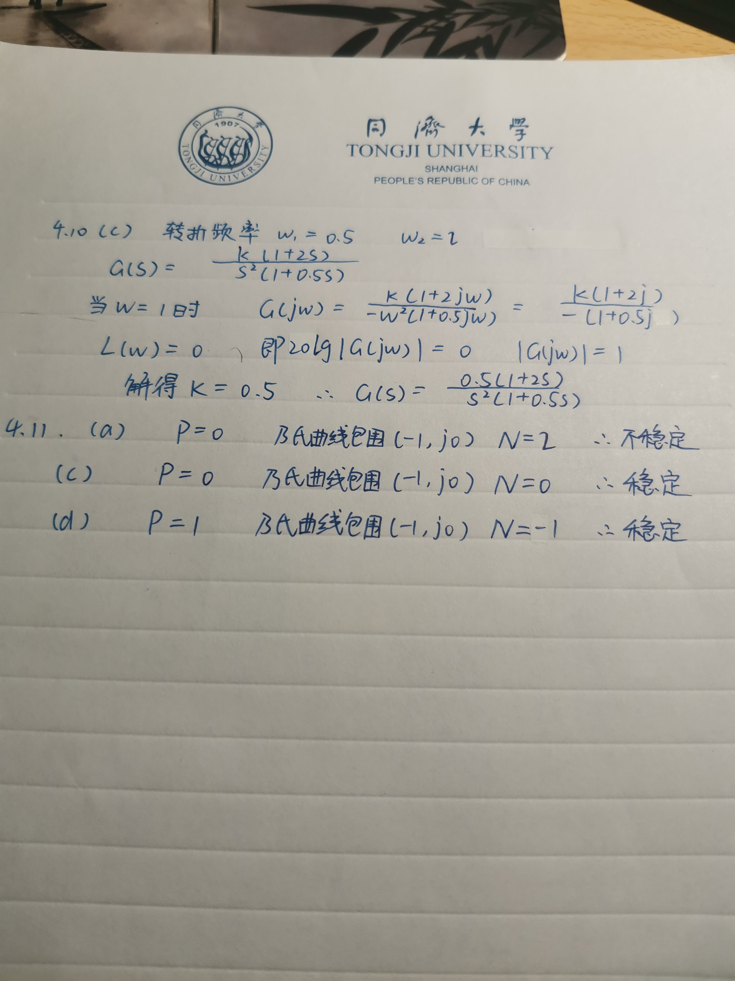

第六章

